学校名称 待填写
毕业设计开题报告
姓 名 | 待填写
学 号 | 待填写
专 业 | 待填写
班 级 | 待填写
指导教师 | 待填写
学 院 | 待填写
答辩日期 | 待填写
提交日期 待填写

课题题目及来源：
课题题目：基于 ESP32 的办公陪伴机器人及多端控制台的设计与实现
课题来源：项目实践（学校认定类别待填写）
课题研究的意义和国内外研究现状：
一、研究背景与意义。桌面机器人能够以表情、动作和语音提供日常交互，但设备配置、模型凭据和会话历史容易分散。用户在电脑和手机之间切换时还需重复配置，开发者需要同时处理设备鉴权、网络异常与语音链路。本课题以 AIDesk 中文控制台为统一入口，把模型、角色、会话和机器人设备归入同一账户，使配置与指令结果可追踪。
项目的实践意义在于把 Web 软件工程与 ESP32 设备通道结合。服务端统一托管供应商凭据，设备只使用自身密钥；浏览器、Android、PC 和小程序通过同一 API 复用业务。对话状态写入数据库后，可在暂停、刷新和重新进入会话时恢复。设备指令通过下发、轮询和回执闭合，便于定位故障。
二、相关技术与研究现状。React 提供组件化界面体系[1]，Hono 支持多种 JavaScript 运行环境[2]；ESP-IDF 提供嵌入式网络、任务和外设开发框架[3]。SQLite 与 Node 内置接口可支撑轻量本地服务[4]，SSE 为网页单向增量输出提供机制[5]。这些基础使多端控制台与设备协同具备实现条件。
现有通用模型服务、机器人固件和客户端框架分别解决局部问题。本课题重点研究把账户权限、模型配置、流式恢复、设备回报和语音编排连接为可验证系统的方法，不以自研大模型或新语音算法作为创新结论。MCP 工具接入、自动声纹和持久云数据库迁移属于后续研究，当前不计已完成能力。
三、研究边界。项目已有原型与工程基础。本报告区分现有成果和后续计划，真实供应商、不同网络与各端真机需继续验收，单次本地测试不能替代整体生产可用性评估。

课题研究的主要内容和方法，研究过程中的主要问题和解决办法：
1. 主要内容与系统结构
系统面向访客、注册用户和设备终端，围绕账户权限、模型角色、会话、设备、语音、会议、Agent 动态和多端接入组织功能。图1展示功能划分。
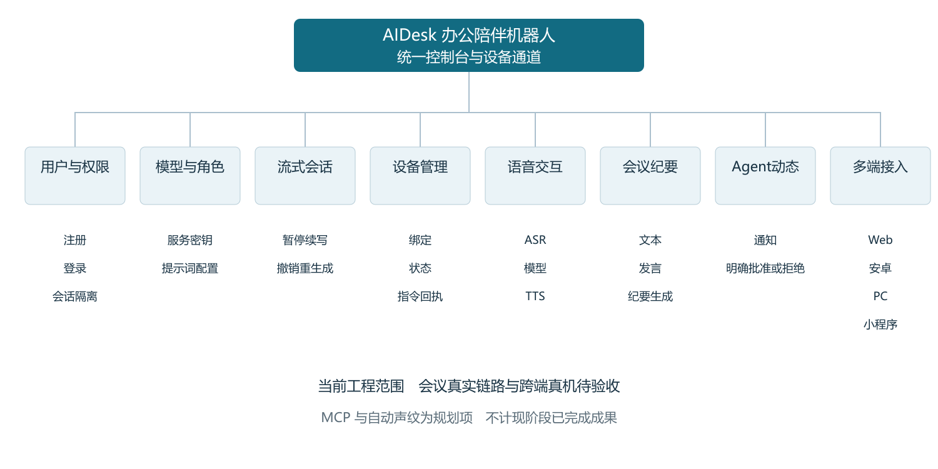
图1 系统功能结构图
用户与权限模块实现注册、登录和租户隔离；模型与角色模块维护获准服务、加密凭据、提示词和任务。流式会话模块保存生成状态，支持暂停续写、撤销与重新生成。
设备模块签发一次性设备码，显示状态和指令回执；语音模块在服务端完成 ASR、角色模型和 TTS 编排，设备采集和回放 PCM。会议模块实现文本导入、发言编辑与纪要生成入口，真实录音和模型链路仍待验收，不把手动命名说话人写成声纹识别。
Agent 动态提供任务事件、短播报、手机提醒与明确授权的远程决定。Web、Android WebView、Electron 和微信小程序复用业务接口，不同服务实例之间不自动同步。
2. 研究方法
采用需求驱动的迭代开发，编号任务与九份记忆文档记录范围和验收；以分层设计隔离 UI、业务、数据和供应商。用纯函数测试检查协议，用隔离数据库检查权限与状态，再结合串口日志、模拟器和真机验证完整链路。

3. 主要问题和解决方法
（1）流式恢复与竞态。将生成状态、片段、token 和租约写入数据库，采用条件更新，防止旧请求覆盖新生成。弱网情况下显式提示可暂停或重试。
（2）凭据安全与跨端鉴权。模型及语音密钥在服务端加密；Web 使用 Cookie，小程序使用 Bearer，设备与上报脚本各用独立凭据，所有用户资源按 user_id 校验。
（3）语音网络阻塞。量测录音墙钟、PCM 吞吐和播放队列。默认使用整段录音上传，减少网络写阻塞损坏采样；连续对话与打断继续在真机复验。
（4）数据持久化。现有云容器的 SQLite 依赖快照与种子，仍有发布丢失窗口。后续单独实施持久数据库迁移、数据校验与回滚，不能把云托管等同于持久存储。
（5）远程批准安全。只有明确的人类决定才返回允许或拒绝；首个决定生效、过期拒绝、超时不自动放行。
课题研究进度安排：
已有基础：2026年10月13日至16日，控制台、设备、语音、多端与 Agent 功能分阶段实施，详见项目任务与历史记录。
本次整理：2026年10月23日，完成类型检查、Web/Node 构建及99项本地测试，形成成果包、演示原型和运行包。
第一阶段（起止日期待填写）：按学校要求确认课题与需求，补齐文献和验收标准。
第二阶段（起止日期待填写）：优先完成持久化方案与跨端真机复测，整理真实录音和指令证据。
第三阶段（起止日期待填写）：完善会议音频与模型链路，评估 MCP 工具权限及审计；按独立任务推进。
第四阶段（起止日期待填写）：完成专项测试、论文、正式演示与答辩材料，按学校流程审核。
学校毕业设计周次与答辩日期尚未提供，上述后续日程留待填写，不照抄模板作者的时间。

课题研究所需的参考资料：
[1] React Team. React Documentation[EB/OL]. https://react.dev/. 查阅日期：2026-10-23.
[2] Hono. Hono Documentation[EB/OL]. https://hono.dev/docs/. 查阅日期：2026-10-23.
[3] Espressif Systems. ESP-IDF Programming Guide[EB/OL]. https://docs.espressif.com/projects/esp-idf/en/stable/esp32/index.html. 查阅日期：2026-10-23.
[4] Node.js. SQLite API Documentation[EB/OL]. https://nodejs.org/api/sqlite.html. 查阅日期：2026-10-23.
[5] WHATWG. HTML Living Standard Server-sent events[EB/OL]. https://html.spec.whatwg.org/multipage/server-sent-events.html. 作为协议参考，正式论文提交前核实引用格式。
[6] AIDesk 项目组. memory_bank 九文档及工程源码[项目资料]. 2026-10-13至2026-10-23. 仓库：https://github.com/litt-s/AIDeskRobot.
[7] AIDesk. 本地测试原始结果与复现说明[项目资料]. 2026-10-23. 见成果包08目录 test-results.json。
说明：以上主要为官方技术资料和工程证据。正式论文应按学校要求补充经过本人阅读的学术文献，不伪造期刊、作者和研究结论。

指导教师审查意见：
待指导教师本人填写。

指导教师签字：待签署
日期：待填写
系审查意见：
待相关负责人填写。
系主任签字：待签署
日期：待填写
学院审查意见：
待学院填写。
学院负责人签字及公章：待签署
日期：待填写

